厦门外国语学校2010-2011学年第一学期八年级期中考试物理试卷及答案
（试卷满分：100分 考试及答案时间：90分钟）
考生须知：1.全卷六大题。分为试卷及答题卷。
2.答案一律写在答题卷上，否则以零分计算。
3.作图题可以先用铅笔画，待确定后再用签字笔描清楚。
一、选择题（共24分）
1. 在下面几幅交通标志牌中，能明显表示用于环境保护的是（ ）
20km
厦门
20t
A B C D

2. 关于声音下列说法正确的是（ ）
A．只要物体在振动都能发出声音，让我们听到 B．一切正在发声的物体都在振动
C．声音能在真空中传播且传播速度最快 D．动听的音乐永远不会是噪音
3. 光明是人们祈求的，但有时也会损害人的视觉和身心健康，成为光污染，下列现象中会造成光污染的是（ ）
A．汽车车窗玻璃贴防晒膜 B．晚上学习时用护眼灯
C．城市建筑大面积安装玻璃幕墙 D．用塑料薄膜建造温室大棚
4. 纳米材料的出现对信息技术、材料技术的提高具有很大的推动作用。“纳米”实际上是一个长度单位，1纳米＝${\text{10}}^{−9}$米。那么0.3纳米可能是下列哪个物体的长度 ( )
Ａ．某原子的半径 Ｂ．一枚硬币的厚度 Ｃ．一根铅笔芯的直径 Ｄ．地球的半径
5. 1999年5月深圳塞格广场工地上，有一栋高291.6 m的大楼正在施工，下午3时，刮起了大风，一大片乌云飞快地飘过大楼上空，突然有人惊呼：“楼要倒了！”结果引起临近数千人在大街上惊叫狂奔，造成这种判断失误是由于这些人选用的参照物是（ ）
A．乌云 B．地面 C．自己 D．大楼
6. 动画片的配音常用慢录快放的方式，把成年人的声音变成了小孩的声音，这样做能够使声音（ ）
A．音调变高 B．响度变大 C．音色变好 D．传播速度变大
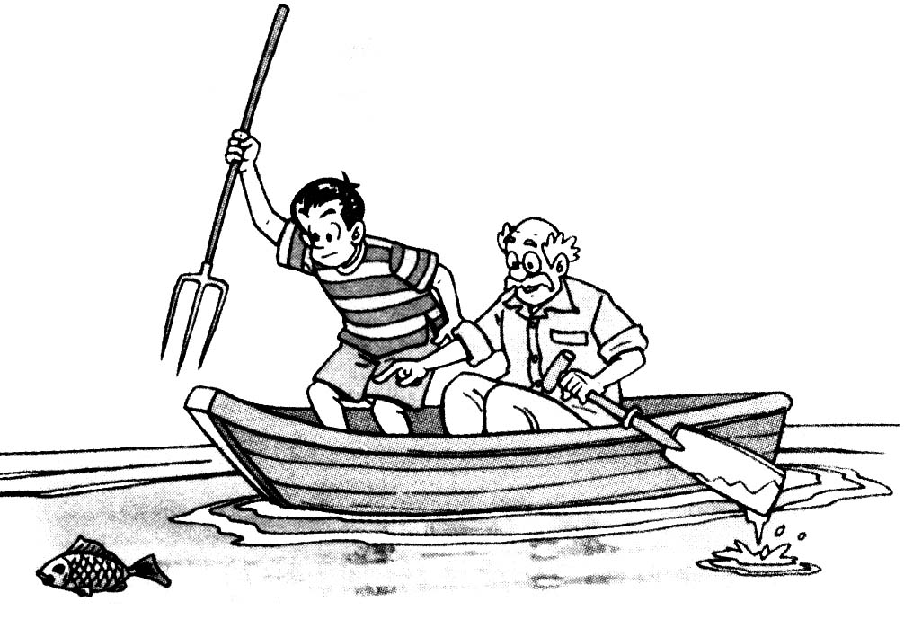
7.如图所示，渔民在叉鱼时，为了能叉到鱼，鱼叉应对准（ ）
A．所看到的鱼 B．所看到的鱼的下方
C．所看到的鱼的上方 D．无法判断
8．图中是运动物体的速度—时间图象，能表示物体做匀速直线运动的图象是（ ）
o
v/(m·s⁻¹)
t/s
B．
o
v/(m·s⁻¹)
t/s
C．
o
v/(m·s⁻¹)
t/s
D．
o
S/m
t/s

A．

9. 甲、乙两物体都在做匀速直线运动，其速度之比是3:1，其路程之比是2:3，则甲、乙两物体的时间之比是（ ）
A．1:2 B．2:1 C．9:2 D． 2:9
10. 汽车由西向东匀速行驶，车上的乘客看到窗外的雨是竖直下落的，那么在地面上的人看来，雨滴的下落方向是( )
A．竖直下落 B．斜向东下落 C．斜向西下落 D．斜向南下落或斜向北下落
11. 太阳光垂直照射到离地面一定高度的很小的正方形孔上，则在地面上产生光点的形状是（ ）
A．圆形的 B．正方形的 C．不规则的 D．成条形的
12. 如图所示的军事观察孔，人可以通过孔观察外面，现在在孔中嵌入玻璃砖后观察的范围将( )
第12题
A.变大 B.变小 C.不变 D.无法确定

二、填空题（共22分）
13．在下列数字后面填上适当的单位。
正常运行的列车速度是100 ；教室的长为90__________。
14. 成语“引吭高歌” 里的“高”指的是 。“未见其人先闻其声”是因为不同的人的声音具有不同的 ；“掩耳盗铃”是在 处减弱声音的。
15. 每一个物体都有它固有的频率。现有一音叉，它的频率是400Hz，表示的物理意义是________________________。它的振动频率会不会因为重敲或轻敲而改变?答：_______。
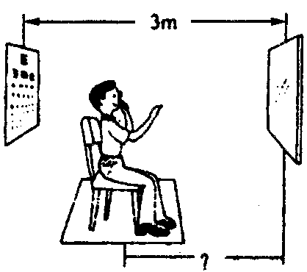
16. 检查视力时，人与视力表之间的距离应为5m。现因
第16题
屋子太小而使用了一个平面镜(如图所示)，视力表到平面镜
的距离为3m，那么人到镜子的距离应为 m。若视力表
全长为0.8m，则视力表在镜中的像的长度为 m。
17. 右图中的特技跳伞运动员只有当他们之间保持 时，
才能形成一定的造型。若以地面为参照物，他们是 的。
第17题
18．将下列光学现象按形成的原因归类（填序号）
①一叶障目，不见泰山 ②海市蜃楼 ③猴子捞月 ④厚玻璃后的
铅笔看上去好像断成了三截 ⑤在路灯下看到了自己的影子
⑥上课时，教室里的学生都能看到老师
属于光的直线传播的是 ；属于光的反射的是 ；属于光的折射的是 。
19.唐诗《枫桥夜泊》中的诗句“姑苏城外寒山寺，夜半钟声到客船”。从物理的角度分析，在枫桥边客船里的人听到了寒山寺的钟声，是因为寒山寺里的大钟受到了僧人的撞击，产生 而发出的，并通过 传入人耳。客舱上的人能辨别出传来的是“钟”声而不是“鼓”声或其他声音，实际上他是根据声音的 来判断的。
20. 运动会上王老师为小红记录的百米赛跑成绩是15 s，由于指针没有回零，继续记录小明同学的成绩是27 s，那么小明同学的真实成绩是______s，小明的平均速度是______m/s.
21. 如图，两平面镜MP、PN相交，夹角为60°，一束
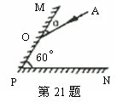
光线AO斜射到MP上，经两平面镜反射后与入射光线AO重合，
但方向相反，则AO与MP夹角为__________。
22．在平面镜前放一支铅笔，如果要使铅笔与它的像垂直，铅笔应和镜面成 度角；当铅笔和平面镜成$α$角，笔和像之间的夹角应为 度。

三、简答题（共4分）
23.为什么夜间开车不宜开驾驶室内的灯？

四、作图题（共9分）
24.图中所示为一束光从水中斜射入空气，画出折射光线。
25.请在图中画出AB在平面镜中所成的像（根据平面镜成像特点作图，保留作图痕迹）。
26．点光源S发出的一束光经平面镜反射后经过A点，画出此光路图。
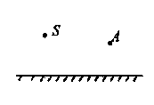
第26题
第24题
空气
水
A
B
第25题

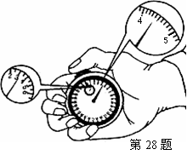
五、实验与探究（共24分）
27.如图，小明用刻度尺测物体的长度，此刻度尺的分度值是 ，物体的长度是____cm。
0
1
2
3
4
5
6
7
8
9
10
cm
第27题

28.图中是体育教师为某同学测量长跑成绩用的 （填仪器名称），图中的示数是 min s。
29．小强在研究音调跟什么因素有关的实验时选择橡皮筋作为研究材料，研究音调和橡皮筋的松紧程度、粗细、长度的关系，在实验时采用控制变量的实验方法，经过研究后小强发现在其他变量相同的情况下：（1）橡皮筋绷得越紧，音调越 ；（2）橡皮筋越粗，音调越 ；（3）橡皮筋越长，音调越 。

30．小明测圆柱体周长时，先将圆柱体用纸条裹紧，用针在重叠处扎个孔，然后把纸条展开，如图所示，圆柱体周长为______cm，圆柱体直径为______cm。
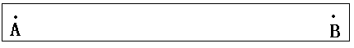
第30题

31．如图所示为某辆赛车启动过程的频闪照片，该赛车从赛道的起点处（车头所对的零刻度线位置）由静止开始出发，同时，照相机开始拍照（如图甲所示），以后赛车沿直线向右运动的过程中，照相机每隔0.2s曝光一次（如图乙所示）。
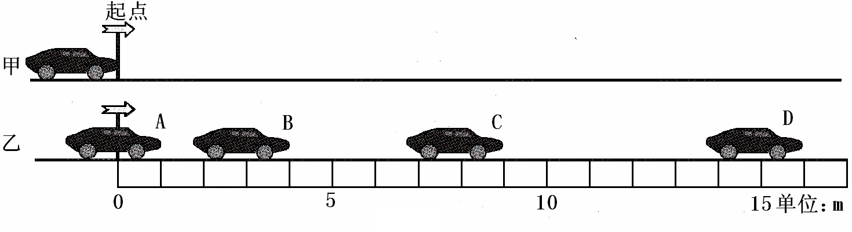
仔细观察频闪照片，如果赛车照此规律从起点运动1.0s到达E处(E处图中未画出)。
请你认真思考后完成下列问题：
（1）填写表格中所缺的两个数据（不需要估读）
位置 | 起点 | A | B | C | D | E
时间/s | 0 | 0.2 | 0.4 | 0.6 | 0.8 | 1.0
路程/m | 0 | 1 | 4 |  |  | －－
（2）汽车从B点到D点的平均速度是 m/s。
（3）我们判断从A到D过程，汽车做 运动。
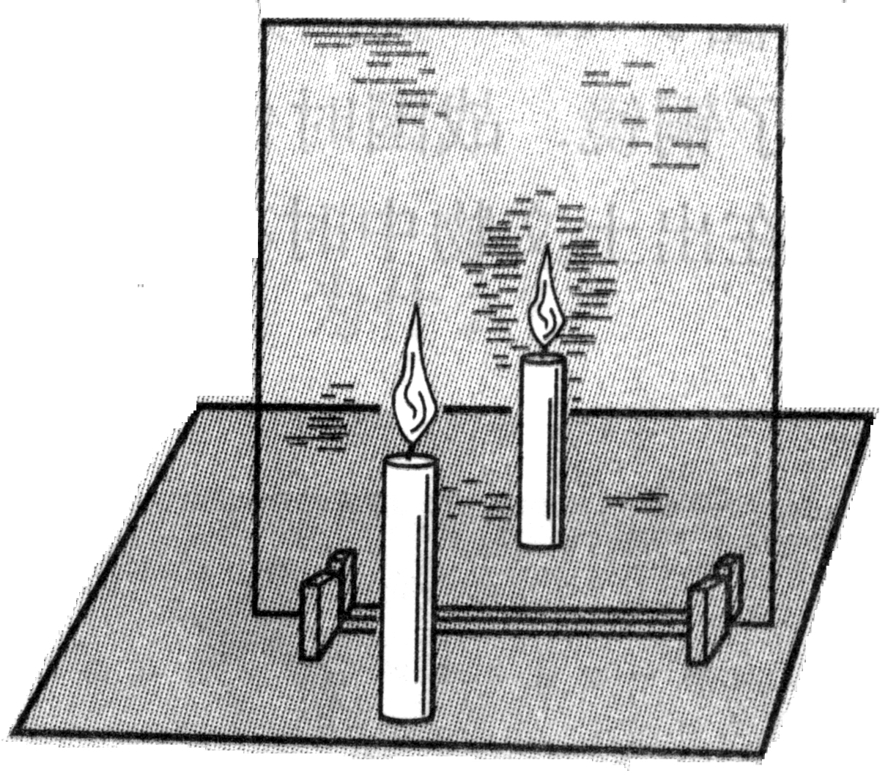
32．在“研究平面镜成像的特点”实验中，小明他们小组用蜡烛、玻璃板、刻度尺等器材做实验。请回答以下问题：
①
②
（1）此实验用玻璃板代替平面镜来研究平面镜成像特点，
这是为了 。
(2) 在桌面上竖立一块作为玻璃板，实验时,要使玻璃板后的
物体①与镜前相同物体②的像完全重合，这是为了_________________。
（3）移去蜡烛①，并在其位置上放一光屏，则光屏上 (选 填“能”或“不能”)接到蜡烛②的像。这说明平面镜成的是 (选填“虚”或“实”)像。
六、计算题（共17分）
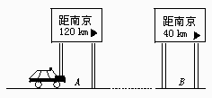 33． 已知一辆汽车在高速公路上行驶，一位乘客在车到如图所示的A处时，看了一下手表，时间正好是8时整；当车到B处时，他又看了一下手表，时间是8时48分。
则小汽车在A、B间的平均速度大约是多少？

34． 1912年一艘名叫“泰坦尼克号”的大海船，因为跟冰山相撞而沉没，为了避免悲剧的重演，科学家发明了一种利用声音传播规律制成的探测装置——声呐，利用该装置能较早地发现冰山或暗礁的存在。问：如果这种装置发出信号16s后接收到遇到暗礁后返回的波，则暗礁到船的距离至少有多远？（假设这种波在海水中传播的速度为1500m/s）

35.2003年1月26日，50多年来首架飞临祖国大陆的台湾民航客机经香港在上海浦东机场着陆后，运载多名台商从上海经香港返回台北。如果飞机的平均速度为500 km/h，香港到台北760 km，香港到上海1140 km。求飞机从上海经香港回到台北至少需要多久？如果台湾当局同意直航，飞机从上海直飞台北可节约2 h 42 min，则上海到台北的直线距离大约多少？

厦门外国语学校
2010～2011学年第一学期八年级物理阶段考试答题卷
姓名 班级 学号
一．选择题
题号 | 1 | 2 | 3 | 4 | 5 | 6 | 7 | 8 | 9 | 10 | 11 | 12
答案
二．填空题
13． 14．
15． 16．
17． 18．
19． 20．
21． 22．
三．简答题
23．

四．作图题
24． 25． 26．
第26题
第24题
空气
水
A
B
第25题

五．实验与探究
27． 28．
29．（1） （2） （3）
30． 31．（1） （2） （3）
32．（1）
（2） （3）
六．计算题
33．

34．

35．

厦门外国语学校
2010～2011学年第一学期八年级物理期中考试答案
姓名 班级 学号
一．选择题
题号 | 1 | 2 | 3 | 4 | 5 | 6 | 7 | 8 | 9 | 10 | 11 | 12
答案 | C | B | C | A | A | A | B | B | D | B | A | A
二．填空题
13． km/h dm 14． 响度 音色 人耳
15． 1秒钟音叉振动400次 不会 16． 2 0.8
17． 相对静止 运动 18． ① ⑤ ③ ⑥ ② ④
19． 振动 空气 音色 20． 12 8.33
21． 30° 22． 45 2$α$
三．简答题
23． 夜间行车，内部开灯，车外很黑，玻璃就成了一面镜子，会使车内的物体成像在车前，司机看不清车外，不利行车。

四．作图题
24． 25． 26．
第26题
第24题
空气
水
A
B
第25题
A′
S′
B′

五．实验与探究
27． 1 mm 3.70 cm 28． 停表 3 4.4
29．（1） 高 （2） 低 （3） 低
30． 10.25 3.26 31．（1） 9 16 （2） 30 （3） 加速
32．（1） 便于确定像的位置和比较像与物体的大小
（2） 比较像与物体的大小 （3） 不能 虚
六．计算题
33． 小汽车在A、B间的行驶的路程为：
小汽车在A、B间的行驶的时间为：
小汽车在A、B间的行驶的平均速度大约为：
34．声传播的总路程为：
故冰山到船的距离为：
35．飞机从上海经香港回台北的路程为：
故飞机从上海经香港回台北的时间为：
飞机从上海直飞台北的时间大约为：
故上海到台北的直线距离大约为：

